ANKIETA
(anonimowa)

Temat: Projekt geoparku o nazwie „Krajna – Polodowcowa Kraina Ozów”
wchodzącego w skład obszaru LGD Stowarzyszenia „Nasza Krajna”.

Szanowni Państwo!!!

W drugiej połowie 2011 roku podczas spotkania Lokalnej Grupy Działania Stowarzyszenie „Nasza Krajna” z siedzibą w Sępólnie Krajeńskim podjęto decyzję o realizacji na obszarze gmin Więcbork, Sępólno Krajeńskie i Sośno koncepcji projektu geoparku o nazwie „Krajna – Polodowcowa Kraina Ozów” stanowiącej trzon „Strategii rozwoju turystyki” gmin wchodzących w skład LGD. Pomysłodawcami, inicjatorami i głównymi wykonawcami tego przedsięwzięcia są pracownicy Instytutu Geografii Uniwersytetu Kazimierza Wielkiego w Bydgoszczy, przedstawiciele Krajeńskiego Parku Krajobrazowego z siedzibą w Więcborku oraz Nadleśnictwa Runowo z siedzibą w Runowie Krajeńskim. Zakończenie projektu przewidziane jest na koniec miesiąca czerwca 2012 r.
Jednym z przewidzianych etapów realizacji koncepcji geoparku są konsultacje społeczne przeprowadzone z mieszkańcami i samorządowcami gmin objętych projektem. W związku z powyższym zwracamy się do Państwa z prośbą o pomoc w zaprojektowaniu tworzonego geoparku. Liczymy na Państwa sugestie, pomysły i podpowiedzi dotyczące w szczególności wskazania ciekawych i wartych poznania (a nie wszystkim znanych) miejsc i obszarów przyrodniczo cennych w Państwa gminie.
Ankieta ma charakter anonimowy. Zapewniamy, że informacje uzyskane od Państwa poprzez ankietę zostaną wykorzystane wyłącznie do celów naukowych, zgodnie z obowiązującymi ustaleniami prawnymi. Prosimy o rzetelną odpowiedź na zestaw pytań oraz o wypełnienie metryczki znajdującej się na końcu formularza.
Z góry dziękujemy za wypełnienie ankiety i udzieloną pomoc w badaniu.

Zespół Roboczy tworzonego geoparku

Podstawowe informacje o tworzonym geoparku:

Pojęcie geoparku. Zgodnie z definicją UNESCO „geopark – to obszar dziedzictwa geologicznego, na którym prowadzi się politykę zrównoważonego rozwoju ekonomicznego. Geopark stwarza możliwości zatrudnienia dla mieszkańców i osiągania rzeczywistych korzyści ekonomicznych poprzez odpowiedni rozwój (geo)turystyki. W oparciu o geopark przekazywana jest społeczeństwu wiedza geologiczna w połączeniu z aspektami biotycznymi i kulturowymi danego środowiska, które są, często jednoznacznie, uwarunkowane cechami geologicznymi i krajobrazowymi” (http://www.unesco.org/science/earth/geoparks.shtml).

Obszar projektowanego geoparku obejmuje gminy: Więcbork, Sępólno Krajeńskie i Sośno wchodzące w skład LGD Stowarzyszenia „Nasza Krajna” z siedzibą w Sępólnie Krajeńskim.

Główny cel przedsięwzięcia. Podstawą tworzonego geoparku są przede wszystkim przyrodnicze walory (zasoby) turystyczne Krajeńskiego Parku Krajobrazowego wykazujące różnorodność w postaci obiektów geologicznych i geomorfologicznych, zwracając szczególną uwagę na interesujące formy polodowcowej rzeźby terenu, do której zaliczymy na obszarze planowanego geoparku: systemy rynien jeziornych, doliny rzek, ozy, kemy, wysoczyzny morenowe i drumliny, głazy narzutowe, odkrywki, naturalne punkty widokowe itd. Dzięki koncepcji geoparku wspomniane formy mogłyby zostać udostępnione dla edukacji i dydaktyki oraz dla nie ingerujących w środowisko form turystyki. Cała koncepcja ma także pomóc zaktywizować lokalną społeczność m.in. poprzez działania twórcze i gospodarcze, ponieważ geopark to nie tylko nastawienie na pokazywanie walorów przyrodniczych (przede wszystkim geologicznych i geomorfologicznych), ale również prezentacja kultury i wskazanie na atrakcyjność regionu oraz możliwości zarobkowania mieszkańców na szeroko pojętej turystyce .

Do najważniejszych argumentów przemawiających za stworzeniem geoparku należą:
- szczególne nagromadzenie na niewielkiej powierzchni stanowisk i obiektów geologicznych i geomorfologicznych ilustrujących specyfikę Pojezierza Krajeńskiego,
- istnienie dziedzictwa kulturowego i bogactwa przyrody ożywionej, mającego wyraźny związek z geologicznym wykształceniem obszaru objętego projektem geoparku.

ANKIETA
(anonimowa)

- Proszę wymienić 3 najważniejsze atuty Pana/Pani gminy (proszę wymienić od najważniejszego):
- .............................................................
- ...........................................................
- .............................................................

- Co Pana/Pani zdaniem mogłoby sprzyjać rozwojowi gospodarczemu Pana/Pani gminy w przyszłości? (proszę wybrać max. 3 odpowiedzi)
- duże walory przyrodnicze gminy
- nowe innowacyjne pomysły i projekty na rozwój gminy (np. koncepcja geoparku)
- wzrost liczby małych i średnich przedsiębiorstw handlowo-usługowych
- rozwój turystyki
- rozwój agroturystyki
- rozwój rolnictwa i przetwórstwa płodów rolnych
- napływ kapitału związany z nowymi pomysłami i projektami na rozwój gminy
- nowe władze samorządowe
- inne (co?) .......................................................................................

- Co Pana/Pani zdaniem może ograniczać (hamować) rozwój gospodarczy gminy w przyszłości? (proszę wymienić od najważniejszego)
- .............................................................
- ...........................................................
- .............................................................

- Które z dziedzin działalności gospodarczej dają utrzymanie mieszkańcom Pana/Pani gminy współcześnie? (proszę wybrać max. 3 odpowiedzi)
- Rolnictwo
- Rolnictwo ekologiczne
- Przetwórstwo produktów rolnych i leśnych
- Gospodarka leśna
- Turystyka i wypoczynek
- Agroturystyka
- Rzemiosło (produkcja rękodzielnicza)
- Inne (jakie?) …………………………………..

- Czy Pana/Pani zdaniem dodatkowym źródłem dochodu w gminie mogłaby stać się turystyka i działalności związane z obsługą ruchu turystycznego (np. mała gastronomia, udzielanie noclegów turystom, informacja turystyczna itd.)?
- Zdecydowanie tak
- Tak
- Trudno powiedzieć
- Raczej nie
- Zdecydowanie nie
- Czy Pana/Pani zdaniem gmina jest miejscem atrakcyjnym turystycznie?
- Tak (dlaczego?) ...........................................................................................
………………………………………..................................................…...................................................................................................................................………
.............................................................................................................................
- Nie (dlaczego?) .............................................................................................
………………………………………………………................................................
..........................................................................................................................................................................................................................................................
- Nie mam zdania

- Proszę podać przykłady miejsc, obszarów lub obiektów przyrodniczych w gminie (chodzi o rezerwaty przyrody, odkrywki, głazy narzutowe, miejsca atrakcyjne widokowo, miejsca bytowania i sejmików ptaków, stanowiska ciekawych roślin itd.), które Pana/Pani zdaniem są najbardziej atrakcyjne i warte pokazania turystom.
- .........................................................................
- …….................…………………………...........…..
- ……................………………………............……..

- Proszę na mapie (załącznik nr 1) wskazać miejsca lub obszary najciekawsze i warte zobaczenia (a nie wszystkim znane), o których Pan/Pani wie lub słyszał(a) – chodzi o odkrywki, żwirownie, głazy narzutowe, jary, wąwozy, parowy, pagóry, zagłębienia terenu, bagna i torfowiska, źródła, miejsca atrakcyjne widokowo, miejsca bytowania i sejmików ptaków, stanowiska ciekawych roślin itd.). Zaznaczone miejsca lub obszary proszę podpisać.

- Czy wie lub słyszał(a) Pan/Pani o specjałach lokalnych (np. potrawach, wypiekach, nalewkach, miodach itd. stworzonych wg tradycyjnych rodzinnych receptur), wyrobach rzemiosła i rękodzieła artystycznego, zwyczajach ludowych i ciekawych imprezach lokalnych, produktach turystycznych, zabytkach, itd., które mogłyby promować Pan/Pani gminę nie tylko w województwie, ale także w całej Polsce?
- Tak (jakie?) .................................................................................................
……………………………………….......................................................…………
...................................................................................................................................................................................................................................................................................................................................................................................... .............................................................................................................................
- Nie (dlaczego?) .............................................................................................
………………………………………………………................................................
.............................................................................................................................
- Trudno powiedzieć

- Czy słyszał(a) Pan/Pani już o projektowanym geoparku „Krajna – Polodowcowa Kraina Ozów”?
- Tak (proszę przejść do pyt. 10a)
- Nie (proszę przejść do pyt. 11)

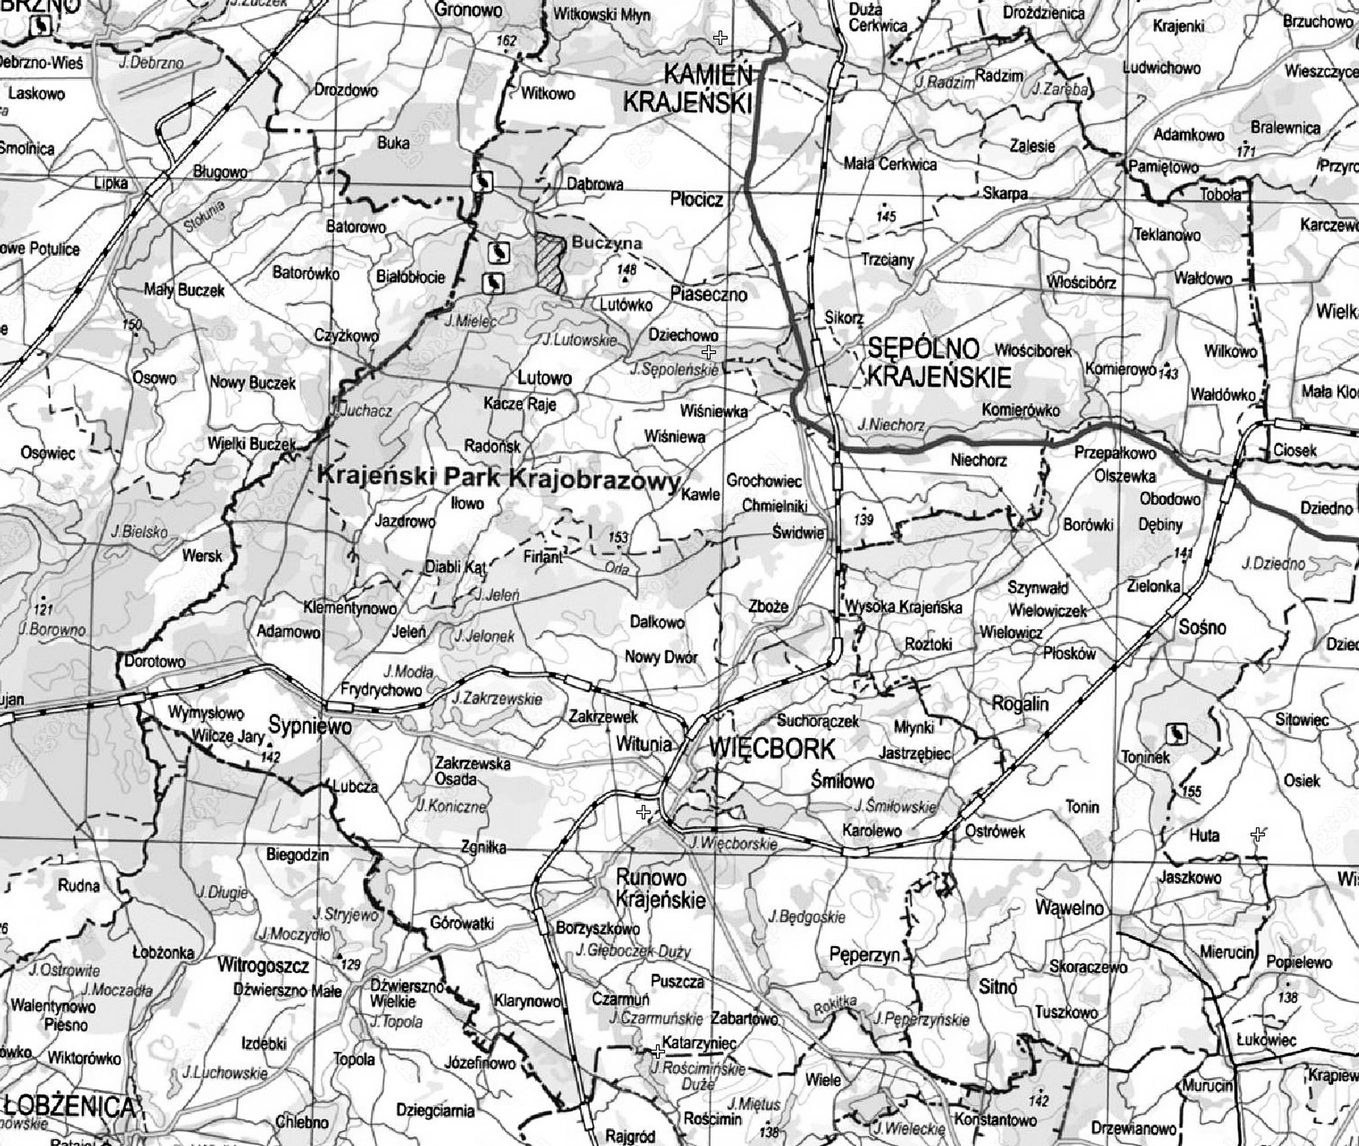
Załącznik nr 1
Źródło: geoportal.gov.pl
Do pyt. 8 Proszę na mapie wskazać miejsca lub obszary najciekawsze i warte zobaczenia (a nie wszystkim znane), o których Pan/Pani wie lub słyszał(a) – chodzi o odkrywki, żwirownie, głazy narzutowe, jary, wąwozy, parowy, pagóry, zagłębienia terenu, bagna i torfowiska, źródła, miejsca atrakcyjne widokowo, miejsca bytowania i sejmików ptaków, stanowiska ciekawych roślin itd.). Zaznaczone miejsca lub obszary proszę podpisać.

10a) Jeżeli słyszał(a) Pan/Pani już o projektowanym geoparku, to skąd czerpał(a) Pan/Pani wiedzę?
- Radio (jakie?) ……………………..…………………………..
- Telewizja (jaka?) …………………..…………………………..
- Internet (np. portal turystyczny/ strona urzędu gminy/strona ośrodka wypoczynkowego/inne) ………...……………………
- Prasa (jaka?) …………………………………………………..
- Foldery miejscowości
- Informacje od rodziny/krewnych/znajomych
- Informacje ze szkoły/ studiów
- Sesja rady gminy
- Inne (jakie?) .............…………………………………...........

- Czy Pana/Pani zdaniem koncepcja geoparku polegająca na pokazywaniu walorów przyrodniczych gminy z jednoczesnym stwarzaniem możliwości zatrudnienia dla mieszkańców może stać się szansą na rozwój gospodarczy gminy (np. poprzez turystykę, małą i średnią przedsiębiorczość itd.)?

- Zdecydowanie tak (proszę przejść do pyt. 11a)
- Tak (proszę przejść do pyt. 11a)
- Trudno powiedzieć
- Nie (proszę przejść do pyt. 11c)
- Zdecydowanie nie (proszę przejść do pyt. 11c)

11a) Jeżeli geopark może stać się szansą na rozwój gminy, to czy był(a)by Pan/Pani zainteresowan(a)y rozpoczęciem działalności gospodarczej w ramach projektowanego geoparku?
- Tak (proszę przejść do pyt. 11b)
- Nie
- Trudno powiedzieć

11b) Jeżeli był(a)by Pan/Pani zainteresowan(a)y rozpoczęciem działalności gospodarczej, to czym najchętniej chciał(a)by Pan/Pani się zająć? (proszę wybrać 1 odpowiedź )
- Handlem
- Małą gastronomią
- Sprzedażą specjałów lokalnych (np. wypieków, nalewek, miodów itd. pochodzących z własnej produkcji stworzonych wg tradycyjnych rodzinnych receptur)
- Obsługą turystów np. udzielaniem noclegów
- Organizacją imprez edukacyjnych dla dzieci i młodzieży lub organizacją imprez turystycznych
- Agroturystyką
- Rękodziełem artystycznym promującym gminę (haft, frywolitki, malarstwo, rzeźba, fotografia itd.)
- Informacją turystyczną
- Inne (jakie?) ........................................................
11c) Co Pana/Pani zdaniem należałoby zrobić, żeby rozbudzić rozwój gospodarczy gminy?
………………………………………………………………………………...……...………………………………………….....………………………….……………..............………………………………………………………………………………...……………………….....………………………..........................................................................................................................................................................................................................................................................................................................................................................................................................................................................

METRYCZKA

Płeć
- Kobieta
- Mężczyzna

Rok urodzenia ……………………………………

Miejsce zamieszkania: Miasto Wieś

Status zawodowy:
- Student
- Prywatny przedsiębiorca
- Rolnik
- Wolny zawód
- Osoba pracująca
- Osoba pracująca/ student
- Osoba pracująca/uczeń
- Osoba bezrobotna
- Emeryt/rencista
- Inne (kto?) ................................

Wykształcenie
  - Podstawowe
  - Zawodowe
  - Średnie
  - Wyższe (licencjackie)
  - Wyższe (magisterskie)
  - Inne (jakie?) ……………………………

